前景与范围文档

“泊车宝”车位共享平台



作者：裴玉林、吕德超、罗铉斌、阙俊杰

目录

1 业务需求 1

1.1 应用背景 1

1.2 业务机遇 1

1.3 业务目标 1

1.4 业务风险 1

2项目前景 1

2.1 前景概述 1

2.2 主要特性 1

2.3 假设与依赖 1

3项目范围 2

3.1 第一版范围 2

3.2 后续版本范围 2

3.3 限制与排除 2

4项目环境 2

4.1操作环境 2

4.2 涉众 2

4.3 项目属性 2

词汇表 2

参考资料 2

附录 2

# 1 业务需求

## 应用背景

## 业务机遇

## 业务目标

## 业务风险

# 2项目前景

## 2.1 前景概述

“泊车宝车位租赁系统”是一个基于web端与移动端的全平台的线上车位出租与租借平台。对于那些想要在目的地迅速找到可以停车的车位的人，它支持用户在系统上检索自己想要的车位、查看车位信息与业主信誉记录、线上租借车位、交换车位以及评价交易等操作，将解决用户到达目的地因找不到车花费太多时间的问题；对于想要出租自己闲置车位的人，它支持业主登记自己出租信息，登记交换信息以及评价用车者等功能，解决了业主想要通过自己闲置的车位赚钱的问题；对于管理车位的物业来说，它支持物业出租公共车位、提取用户车位租金提成以及方便车辆进出信息管理等功能，让物业既有利可图，有规范管理工作。

系统上下文图如下图所示：

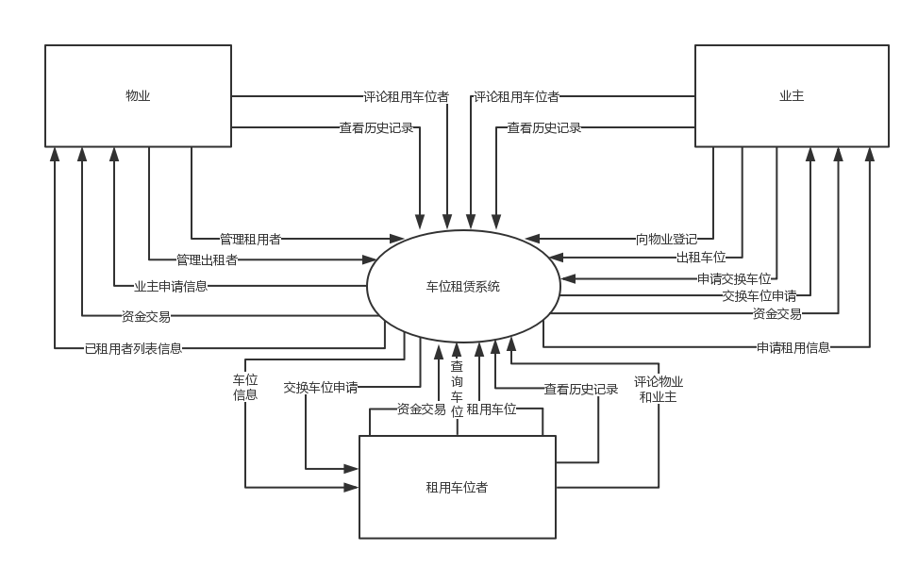

## 2.2 主要特性

1. 记录私家车业主发布的车位出租信息。
2. 按照检索信息，展示符合条件的已发布的出租信息列表。
3. 根据用户选择，展示某一车位出租的详细信息。
4. 用户完成线上支付，系统完成信息更新以及保障交易完成。
5. 用户确认交易完成，系统更新信息并完成消息转移。一天内未确认，则自动设为交易完成。
6. 租用者能够对交易进行评价。
7. 物业和业主能够发布并修改的车位出租信息。
8. 物业和业主能够查看申请车位的信息
9. 物业和业主能够查看申请车位人的信息
10. 对于特殊情况，物业和业主能够取消交易，退款给申请车位人
11. 物业和业主能够查看自己历史交易记录
12. 物业和业主能够评论租用车位者
13. 物业能够根据时间查询租用自己车位的租用者人数和姓名
14. 物业能够根据姓名查看租用者信息
15. 业主能够查看物业发布并修改登记的相关信息
16. 业主能够通过平台向物业登记
17. 物业能够获得业主申请登记消息
18. 物业能够查看申请登记和已登记业主的信息
19. 物业能够确认并登记业主
20. 物业能够根据发布的登记信息线下收取业主费用
21. 物业能够取消已登记业主
22. 一次租借完成之后，要求租车位方给借车位方进行评论，系统记录评论。
23. 一次租借完成之后，要求借车位方给租车位方进行评论，系统记录评论。
24. 所有用户都可以查看某一用户收到租用／出租的评论。
25. 所有用户可以对自己发表的评论进行追加评论。
26. 一次租借完成之后，如果一次租借没有问题，双方选择确认交易。
27. 一次租借完成之后，如果一次租借存在问题，交易双方均可将此次租借标记为存在问题，该记录将记录在对方的历史记录中。
28. 所有用户都可以查看某一用户的所有租用／租出记录。
29. 完善用户所在地以及常去地信息
30. 记录用户所发布的交换车位意愿
31. 分析想交换车位用户间的符合度，推荐和展示与用户要求最接近的用户。
32. 记录用户提交的交换申请，向对方用户发送申请
33. 记录用户对收到申请的操作，建立和反馈最终交换结果。
34. 记录和显示同一个地点内参与交换的双方信息，以便顺利停车和物业管理
35. 解除交换关系

## 2.3 假设与依赖

* 1. 与公司签署合约的物业必须支持对管辖业主车位的管理。
  2. 因出租车位造成的损失，系统只提供必要证明，纠纷解决私下进行 。
  3. 若交易完成后，用户未确认交易，一天后自动确认交易完成，后期用户将无法进行申请退款等操作。

1. 系统必须支持web端、android端、ios端等全平台
2. 系统的线上支付支持支付宝，银行卡，微信等主流支付方式
3. 系统至少支持一个城市的用户的正常操作。
4. 系统必须确保资金和数据的安全性。

# 3项目范围

## 3.1 第一版范围

## 3.2 后续版本范围

## 3.3 限制与排除

# 4项目环境

## 4.1操作环境

## 4.2 涉众

## 4.3 项目属性

### 词汇表

### 参考资料

### 附录